ÉQUATIONS DIFFÉRENTIELLES
- Généralités
1) Définitions et vocabulaire
On appelle équation fonctionnelle une équation dont l’inconnue est une fonction.
Exemples : a) Pour tout réel x > 0, .
b) Pour tout réel x, .
On remarquera que les fonctions logarithme népérien et cosinus sont respectivement des solutions particulières des équations a) et b).
On peut aussi définir une équation fonctionnelle à plusieurs variables :
c) Pour tous réels a et b, .
On remarquera que la fonction exponentielle est une solution de l’équation c).
On appelle équation différentielle une équation fonctionnelle définie par une relation entre une fonction f, n fois dérivable sur un intervalle I de R, et ses dérivées successives f’, f ",..., f ^{(n)} , l’entier étant appelé l’ordre de l’équation.
Résoudre une équation différentielle sur I, c’est déterminer toutes les fonctions, n fois dérivables sur I, vérifiant cette relation fonctionnelle.
2) Exemples
« ∀ x ∈ , f’(x) = f(x) » est une équation différentielle (en abrégé : ED) d’ordre 1. On cherche ici les fonctions dérivables sur R égales à leurs dérivées ; on pourrait noter f’ = f, mais il est parfois d’usage d’utiliser la notation abusive y’ = y, qui a l’avantage de simplifier l’écriture, mais l’inconvénient de confondre la fonction f et l’image y = f(x). On ne se permettra cet abus que dans ce chapitre.
Concernant l’ED précédente, on sait que la fonction exponentielle en est une solution sur R.
De même, « ∀ x ∈ R, f "(x) = – f(x) » est une ED d’ordre 2, que l’on notera y" = – y ; on sait que les fonctions sinus et cosinus en sont des solutions.
E1 : a) Déterminer d’autres fonctions que celles citées, solutions respectivement de y’ = y et de y" = – y.
b) Déterminer deux solutions de l’ED : .
c) Déterminer deux solutions de l’ED : .
d) Déterminer deux solutions de l’ED :
3) Remarques
En fait, la dernière question de l’exercice E1 est un cas particulier important de résolution d’ED :
il s’agit de la recherche des primitives d’une fonction g, continue sur I, intervalle de R.
En effet, les primitives de g sur I sont les solutions (dérivables par définition) de l’ED y’ = g(x), donc de
« ∀ x ∈ I, f’(x) = g(x) ».
On montre que ces solutions f vérifient : f = G + C,
où G est une primitive de g sur I (on dit que f est la solution générale de l’ED) et C une constante quelconque (dite constante d’intégration).
On montre aussi que g admet une unique primitive f sur I vérifiant f(u) = v, où u est un élément de I et v un réel quelconque.
En particulier, la primitive de g sur I s’annulant en a, élément de I, est la fonction : .
On peut donc distinguer une solution particulière des autres solutions en imposant des conditions initiales
(ici f(u) = v).
On verra plus loin que ces propriétés peuvent s’appliquer à d’autres équations différentielles.
Cas particulier important :
Les primitives de la fonction nulle (donc les solutions de l’ED y’ = 0) sont les fonctions constantes.
4) Objet du chapitre
Il y a, bien sûr, une infinité d’ED et il n’existe pas
une seule méthode d’intégration (c’est-à-dire de résolution commune à toutes les ED). Il y en a même dont on ne sait trouver explicitement les solutions.
L’objet de ce chapitre est d’évoquer quelques types d’ED, mais tout d’abord de résoudre deux types d’ED que l’on retrouve fréquemment dans l’étude de certains phénomènes physiques classiques.
5) Vocabulaire
Soit un entier , et soit u₀, ..., u_{n} et g des fonctions continues sur I, intervalle de R, sur lequel u_{n} ne s’annule pas, on appelle équation différentielle linéaire d’ordre n une ED du type :
u_{n}(x) y^{(n)} + u_{n–1}(x) y^{(n–1)} + ... + u₁(x) y’ + u₀(x) y = g(x)
Lorsque la fonction g est nulle, on dit qu’il s’agit d’une ED homogène (ou « sans second membre »).
Lorsque u₀, ..., u_{n} sont des fonctions constantes, on dit qu’il s’agit d’une ED à coefficients constants.
II) Équations différentielles linéaires à coefficients constants du premier ordre
1) Résolution de l’ED : y’ – ky = 0 sur R
Notons (E) cette équation. Nous allons utiliser, entre autres méthodes, celle dite du facteur intégrant.
Elle consiste à multiplier les deux membres de l’ED par un même terme qui fait apparaître des dérivées connues, que l’on peut alors intégrer facilement ; la difficulté, bien sûr, étant de trouver ce terme...
Pour (E), un facteur intégrant possible est e^{–kx}, qui de plus est non nul, ce qui assure l’équivalence entre les deux équations, avant et après multiplication.
(E) est donc équivalente à : ,
i.e. , i.e. ,
i.e. , i.e. , avec C réel quelconque.
P1 : La solution générale sur R de l’ED y’ – ky = 0 est $y=Ce^{\text{kx}}$, avec C réel quelconque.
E2 : Résoudre chacune des ED suivantes :
a) y’ + 2y = 0 b) 3y’ – y = 0 c) 2y’ = 3y
2) Propriétés
P2 : Soit u et v deux réels. Alors il existe une unique fonction f, dérivable sur R, solution de y’ − ky = 0,
et vérifiant f(u) = v.
P3 : Soit λ et μ deux réels. Si f et g sont deux solutions de l’équation (E) : y’ − ky = 0, alors λf + μg est aussi une solution de (E).
Cette dernière propriété se généralise à toute ED linéaire homogène (rappelons que λf + μg s’appelle une combinaison linéaire de f et g).
3) Résolution de l’ED : y’ – ky = g(x) sur R
On veut résoudre ici l’ED non linéaire du premier ordre à coefficients constants, c’est-à-dire :
y’ – ky = g(x), où g est une fonction continue sur I.
E3 : Utiliser la méthode du facteur intégrant vue précédemment pour montrer que la solution générale est : $y=e^{\text{kx}}H(x)+{\text{Ce}}^{\text{kx}}$, où H est une primitive sur I de la fonction $h=\left[{xae}^{−\text{kx}}g(x)\right]$
4) Conséquences
P4 : On peut remarquer que cette solution générale se présente comme la somme d’une solution particulière $y=e^{\text{kx}}H(x)$ (obtenue pour C = 0) et de la solution générale $y=Ce^{\text{kx}}$ de l’ED homogène y’ − ky = 0.
Il se trouve que l’on peut généraliser cette propriété à toutes les ED linéaires. En effet, pour toute ED linéaire, notée (D), non homogène, on appelle ED linéaire homogène associée, notée (D₀), l’ED linéaire obtenue en remplaçant dans (D) la fonction g par la fonction nulle.
E4 : Montrer que si y₁ et y₀ sont deux fonctions solutions particulières de (D) alors y₁ – y₀ est une solution particulière de (D₀).
Donc, si on fixe une solution particulière y₀ de (D), et si on trouve la solution générale, notée Y, de (D₀), on a la solution générale y de (D) grâce à : .
5) Cas particulier important
E5 : a) Chercher une solution particulière dans le cas où g est constante, égale à A. En déduire la solution générale de l’ED : y’ – ky = A.
b) Loi d’Ohm pour l’auto-inductance : Appliquer ce résultat pour déterminer l’expression de l’intensité i en fonction de t, R, L et E dans le cas :
$$V_{A}−V_{B}=\text{Ri}+L\frac{\text{di}}{\text{dt}}=E$$
III) Équations différentielles linéaires à coefficients constants du deuxième ordre
1) Résolution de l’ED : y" + py’ + qy = 0 sur R lorsque
a) Introduction : Notons (E) cette équation. Cherchons s’il existe des fonctions du type solutions de l’équation (E). Celles-ci sont bien deux fois dérivables sur R et on a : y’ = r e^{rx} et y" = r² e^{rx} .
E6 : Montrer que $\left[x↦e^{\text{rx}}\right]$ est une solution de (E)
si et seulement si r vérifie r² + pr + q = 0.
- Remarques
L’équation du second degré ainsi formée s’appelle l’équation caractéristique de (E) ; notons-la (C).
Donc, quand cette équation admet deux solutions réelles u et v, (i.e. ), alors les deux fonctions et sont des solutions de cette ED. Et, comme évoqué en propriété P3, toute combinaison linéaire de U et V sont solutions (car l’ED est homogène.).
On va montrer que, réciproquement, l’ensemble des solutions de cette ED est bien l’ensemble des fonctions de la forme .
Pour cela, on va définir une inconnue auxiliaire z,
telle que : , où u est l’une quelconque des deux solutions de l’équation caractéristique de (E).
E7 : a) Former l’ED du second ordre dont z est solution.
b) Montrer que cette ED est équivalente à une ED du premier ordre de la forme , où K est une constante dépendant de u et p, et A une constante réelle quelconque.
c) Résoudre alors cette ED et montrer que l’ensemble des solutions de l’ED y" + py’ + qy = 0 est l’ensemble des fonctions de la forme , où u et v sont les solutions de l’équation r² + pr + q = 0, lorsque son discriminant est strictement positif, et et deux réels quelconques.
c) Un cas particulier important : et
On est ici dans le cas de l’ED , avec a réel strictement positif. L’équation caractéristique est donc , dont les solutions sont a et .
La solution générale de cette équation est donc . Dans le cas particulier où a = 1, , on trouve la fonction cosinus hyperbolique correspondant à la chaînette d’équation
.
2) Résolution de l’ED : y" + py’ + qy = 0 sur R lorsque
a) Introduction : Lorsque le discriminant est strictement négatif, on se place dans l’ensemble des nombres complexes.
On sait que, comme p et q sont réels, les deux solutions complexes non réelles de l’équation caractéristique r² + pr + q = 0 sont conjuguées.
Notons-les et , avec et réels. On va alors donner un sens à :
.
Or on sait qu’on a défini l’exponentielle complexe par : Pour tout réel a, .
Donc
= et, de même,
= =
= =
La méthode développée dans l’exercice E7 s’applique de la même façon ici, et on va exprimer les solutions complexes de (E), sous la forme : .
où et sont ici deux complexes quelconques.
b) Remarque : On a trouvé les solutions complexes de l’ED. Toute fonction f de R vers C pouvant être écrite sous la forme f = f₁ + if₂, les fonctions f₁ et f₂ étant définies de R vers R.
On dira que f est dérivable si et seulement si f₁ et f₂ sont dérivables et on a alors f’ = f₁’ + if₂’.
On ne tiendra compte à la fin que des solutions réelles. Pour cela, on montre qu’il faut et il suffit de choisir et l’expression ci-dessus, qu’on peut écrire , devient alors ,
i.e. , avec A et B deux réels quelconques.
c) Un cas particulier important : et
On est ici dans le cas de l’ED y" + ω²y = 0,
avec ω réel strictement positif. L’équation caractéristique est donc r² + ω²= 0, dont les solutions sont et . La solution générale de cette équation est donc :
$y=A\text{cos}(ωx)+B\text{sin}(ωx)$.
On peut aussi écrire cette solution sous la forme , ou encore
où K, ϕ et ψ sont trois réels quelconques.
P5 : Soit u un réel fixé de I, et a et b deux réels donnés. Alors, parmi les solutions de l’ED y" + ω²y = 0,
il en existe une et une seule f vérifiant :
f(u) = a et f’(u) = b.
E8 : Montrer cette propriété.
3) Résolution de l’ED : y" + py’ + qy = 0 sur R lorsque
a) Introduction : Lorsque le discriminant est nul, on ne trouve qu’une seule solution pour (C), or l’ensemble des solutions sera aussi l’ensemble des combinaisons linéaires de deux solutions non proportionnelles.
Il faudrait donc en trouver une autre. La solution double étant , la solution de l’ED est donc .
E9 : Montrer que est aussi solution de l’ED.
L’ensemble des solutions de l’ED sera l’ensemble des combinaisons linéaires de ces deux solutions, donc = , avec A et B deux réels quelconques.
b) Preuve : Pour prouver la propriété ci-dessus, on va reprendre la méthode de E7, en la présentant différemment : On sait que , avec
C constante quelconque, est une solution de l’ED.
Considérons alors que C n’est plus une constante, mais une fonction (cela revient, comme dans E7, à poser ). La méthode porte le nom un peu paradoxal de « variation de la constante » :
E10 : a) Montrer que si est solution de l’ED en question, alors C vérifie .
( est la dérivée seconde de C).
b) Déterminer alors la fonction C, vérifier et conclure.
IV) Exemples d’autres équations
1) ED linéaire à coefficients non constants
Cherchons les fonctions dérivables sur R vérifiant l’ED (E) : . On peut remarquer que (E) peut s’écrire , ou encore , i.e. , i.e. y = Ax, avec A réel quelconque.
Remarque : Ce type d’ED s’appelle à variables séparables car on peut écrire, pour les valeurs qui n’annulent pas y, .
E11 : Terminer la résolution.
2) Courbe de poursuite
Un point M se déplace à vitesse constante V sur une droite (D). Un point C se déplace à vitesse constante v toujours vers M. La trajectoire de C s'appelle une courbe de poursuite. Si , alors .
On montre que :
si k = 1, la solution est du type ,
et si , alors la solution est du type.
3) Le four solaire
Supposons que l’on veuille construire un four solaire. On décide qu’il aura la forme d’un solide de révolution, c’est-à-dire obtenu par rotation d’une courbe plane autour d’un axe. Il sera revêtu de miroirs permettant de refléter les rayons du soleil.
Il reste à déterminer la forme de la courbe plane, de telle sorte que tout rayon réfléchi par le miroir passe par un point fixe, où l’on mettra le four.
Par raison de symétrie, ce point, appelé le foyer,
se trouvera sur l’axe du solide.
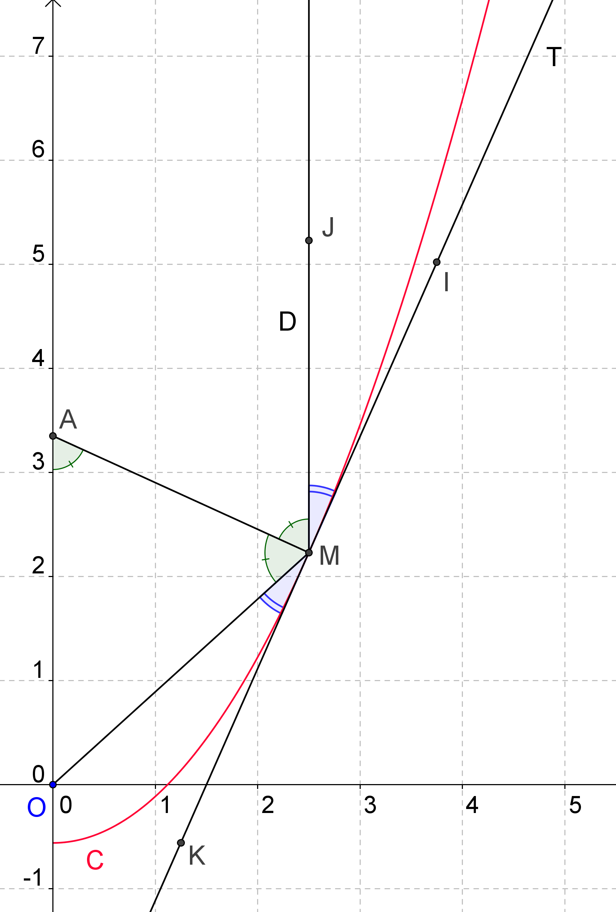
La courbe plane à déterminer est notée (C) sur le dessin ci-dessus. On a placé le foyer à l’origine du repère et l’axe de symétrie est celui des ordonnées.
Considérons un rayon lumineux (D) arrivant parallèlement à l’axe ; il devra, après réflexion sur (C), passer par O.
Or, la loi de réflexion s’exprime ici par l’égalité de deux angles JMI et OMK. Les angles considérés ici sont mesurés entre les rayons lumineux (incident et réfléchi) et la tangente à la courbe (C) en M.
On a ensuite tracé la perpendiculaire à (T) passant par M (on l’appelle la normale à (C) en M).
Comme JMI = OMK, alors JMA = OMA
car AMI = AMK = $\frac{p}{2}$.
Mais, de plus, JMA = OAM (car ce sont des angles alternes-internes). Le triangle (OAM) est donc isocèle en O, donc enfin OA = OM.
Notons f la fonction dont (C) est la représentation graphique. Supposons f dérivable en M (puisqu’on parle de tangente) et avec une dérivée non nulle en ce point (pour que A existe).
Soit M de coordonnées u et f(u). L’équation de (T) est : $y=f'(u)\left(x−u\right)+f(u)$.
L’équation de la droite (AM) est donc :
$y\text{=-}\frac{1}{f'(u)}\left(x−u\right)+f(u)$.
Le point A a pour coordonnées 0 et $\frac{u}{f'(u)}+f(u)$.
L’équation OA = OM se traduit alors par :
$\left|\frac{u}{f'(u)}+f(u)\right|=\sqrt{u^{2}+{\left(f(u)\right)}^{2}}$.
En notations habituelles des équations différentielles, on a donc : $\left|\frac{x}{y'}+y\right|=\sqrt{x^{2}+y^{2}}$.
Étudions le cas où x, y et y’ sont positifs (on montre et nous admettrons que les autres cas donnent le même type de solutions). On a alors à résoudre : $\frac{x}{y'}+y=\sqrt{x^{2}+y^{2}}$,
que l’on peut aussi écrire $\frac{x+\text{yy}'}{\sqrt{x^{2}+y^{2}}}=y'$.
Or, la « dérivée par rapport à x » de $x^{2}+y^{2}$ est $2\left(x+\text{yy}'\right)$. On peut donc écrire (avec la notation tolérée dans ce chapitre !) : , donc, en intégrant chaque membre de l’égalité, on a : $\sqrt{x^{2}+y^{2}}=y+c$, avec c quelconque. La courbe solution a donc comme support la courbe d’équation $x^{2}+y^{2}={\left(y+c\right)}^{2}$
c’est-à-dire $y=\frac{x^{2}−c^{2}}{2c}$.
On montre réciproquement que la parabole convient et le four sera donc un paraboloïde de révolution.
(voir problème réciproque ci-après).
Remarque : On utilise aussi cette forme pour les antennes (dites justement paraboliques !) pour la réception par satellite, et aussi pour les phares de voitures. Dans ce dernier cas, le principe est inversé puisque c’est la source lumineuse, issue du foyer, qui est réfléchie parallèlement à l’axe du phare.
4) Problème réciproque
E12 : Montrons que la parabole (P) d’équation y = x² vérifie bien cette propriété.
Soit M le point de (P) d’abscisses u (réel non nul).
a) Déterminer l’équation de la tangente (T) à (P) en M, puis l’équation de la normale (N) à (P) en M.
b) On note (D) la droite d’équation x = u.
On considère le point M’ de (D) d’ordonnée u² + 1.
Déterminer l’équation de la droite (D’) passant par M’ et perpendiculaire à (N).
c) Déterminer ensuite les coordonnées du point I, point d’intersection de (N) et de (D’).
d) En déduire les coordonnées du point M’’, symétrique de M’ par rapport à (N).
e) Déterminer une équation de la droite symétrique de (D) par rapport à (N).
f) Montrer qu’elle coupe l’axe des ordonnées en un point F, indépendant de la valeur de u et donc indépendant de la position de M.

